产品名称：气体检测报警仪
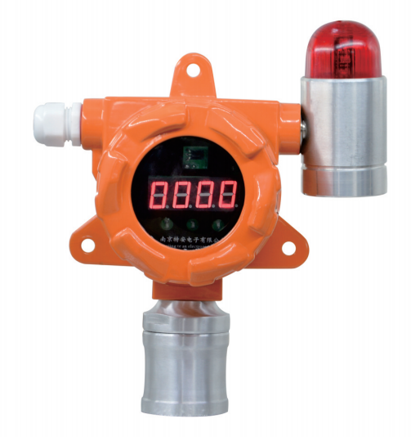
产品型号：TA-220
技术参数：
- 检测气体:单一有毒有害气体
- 传感器及核心部件：采用纯进口
- 检测原理：电化学式
- 采样方式：扩散型
- 量程：（可选）
- 报警限值：根据要求调整
- 响应时间：T90≤30S （按照国家标准）
- 分 辨 率：≤1%
- 防护等级：IP66；防爆等级ExdIICT6
- 环境温度： -20℃~+50℃
- 环境压力：86~106kPa
- 显示方式：LED数码管
- 传感器头: 报警灯等关键部位材质：压铸铝材质，密封防雨防尘。
- 报警方式：具备二级报警功能，一级报警，二级报警，报警值可自行调整，声光同步报警，以不同的频率声光信号区分报警级别，警备声响≥75分贝(按报警声级强度在距其1m远处的声响信号)。
- 认证方式：计量认证，防爆认证
- 传感器寿命：≥12个月
- 检测精度：±5%FS
- 重复性指标：重复性≤1%
- 供电：DC 24V供电，4-20mA标准信号输出、Modbus485通讯（可选）
- 通讯距离：屏蔽电缆≤1000米，增加中继器≤2000米，光纤通讯＞2000米（可根据现场要求情况选用）
- 抗扰性：抗电磁干扰能力强，对讲机对其正常工作无影响
- 工作方式：长期连续工作
- 便于安装：用螺栓及膨胀栓安装固定
- 质保期：1年

